Дата: 08.09.2022 Клас: 6-Б

Предмет: Англійська мова

Тема: Предмети, які я вивчаю у школі

Мета: формувати навички вживання нових лексичних одиниць; удосконалювати навички аудіювання й усного мовлення з опорою на лексико-граматичні структури; розвивати мовну здогадку; виховувати доброзичливе ставлення до співрозмовника.

Вчитель: Глуговська Л.Г.

Хід уроку

***1. Greeting***

Good afternoon, dear pupils! You are back at school having your lessons, meeting your friends and teachers.

***2. Warming up***

*Exercise 4 page 8 (усно)*

Подумайте, які з цих фраз говорять учні, а які – вчителі та розподіліть їх в дві колонки.

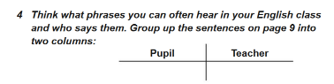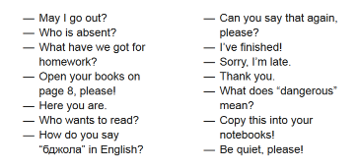

***3. Speaking***

*Exercise 2 page 10 (усно)*

*Подивіться на фото і розкажіть, що ви на ньому бачите.*

In this photo I can see…

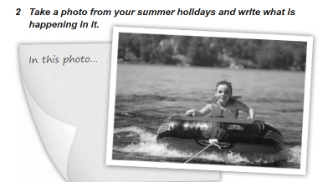

***4. Reading***

*Read the letter and do the tasks after it.*

Прочитайте письмо та дайте відповіді на запитання в кінці тексту.

Dear John,

How are you? Did you have good summer holidays?

I had a wonderful time. My holidays were great.

In June, my friend Dima came to see us. We went to the cinema and ate a lot of ice­cream. We played football a lot. It was very good, but I was very tired because we often came home late.

In July I went to see my Granny. I went swimming in the lake, went to the woods and every morning went fishing with my Grandpa. It was fun!

August was very nice, too. My Dad and I went to the seaside. We sunbathed, went to the mountains and took a lot of pictures. My Mom couldn’t go with us because she was very busy with her work, and that was too bad.

What about you? What did you do in summer? Yours, Igor

*Check understanding by letting students ask each other questions on the text:*

Перевіримо, як ви зрозуміли текст, дайте відповіді на запитання(усно):

1. What did Igor not like about the summer holidays?

2. Which of the pictures are not about Igor’s holidays?

3. What pictures do we need to add?

***5. Writing***

*Exercise 3 page 10 (письмово)*

*Прочитайте ситуацію та доповніть її.*

***Thursday, the eighth of September***

***Homework***

***Exercise 3 page 10***

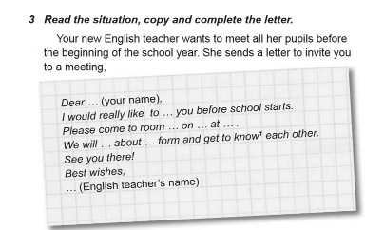

***6.Homework***

1. Опрацюйте конспект уроку;

2. Exercise 3 page 10 (письмово).

**Надіслати виконане завдання у Вайбер/телеграм (0964124047) – Людмила Григорівна або на Human.**